

SOLICITUDES A COMITÉ ACADEMICO

Alondra Diaz Luna 15460377

Daniel Hernández Pizano 14460667

Manuel Salvador Vázquez Lara Castellanos 14460683

Profesores:

**MTRA: Ramona Evelia Chávez Valdez**

**Ing. Jorge Esteban González Valladares**

Carrera:

**Ingeniería Informática**

Materia:

**Desarrollo e Implementación de Sistemas de Información**



REPORTE TÉCNICO DE PROYECTO INTEGRADOR

Tabla de contenido

**1.** **Introducción** 3

**2.** **Desarrollo** 4

a) Caracterización de la empresa 4

b) Planteamiento del problema 4

c) Propuesta de solución 4

d) Objetivo general 4

e) Objetivos específicos 4

g) Metodología de desarrollo de software utilizada 5

a. Software similar o que haga algo parecido: 5

b. Metodologías agiles: 5

c. Conceptos básicos: 6

i. Proceso de negocio 6

ii. Modelo de Casos de uso 6

iii. Modelo de Requisitos 6

iv. Modelo de Clases 6

v. Modelo de Datos 6

vi. Diccionario de datos 6

vii. Modelo de Interfaces 7

viii. Modelo de Componentes 7

ix. Modelo de Despliegue 7

x. Lenguaje de programación 7

xi. PHP 7

xii. CodeIgniter 7

xiii. MVC 8

xiv. MySQL 8

h) Metodología de desarrollo de software utilizada 8

i) Procesos de negocio 9

j) Modelo de casos de uso 11

k) Modelo de requisitos 12

l) Funcionales 12

m) No Funcionales 12

n) Modelo de clases 13

o) Modelo de datos 13

p) Diccionario de datos 14

q) Modelo de interfaces 14

r) Modelo de componentes 15

s) Modelo de despliegue 15

t) Código 15

u) Pruebas unitarias y de integridad 37

v) Manual de usuario 37

w) Plan de mantenimiento 37

**3. Conclusión** 37

**4. Fuentes de información** 38

# **Introducción**

El Instituto Tecnológico de Colima plantea una problemática sobre el cómo los alumnos realizan una solicitud al comité académico donde este recomendará y asesorará al Consejo Directivo, los alumnos ingresaran a la plataforma del SIITEC2 y en este se propone llevar un control de las solicitudes, así como las opciones variadas que lo conforman, esto para que el alumno pueda llenar algún documento de interés para él y además agilizar el proceso, de no aplicar esta propuesta será mucho más tardado y tedioso tanto para el alumno como para las personas encargadas de proporcionar dichos documentos en físico, este proyecto utilizará la metodología PUA, los alumnos y los profesores podrán visualizar los formatos con unos cuantos cambios.

# **Desarrollo**

## Caracterización de la empresa

Nombre: Instituto Tecnológico de Colima

Domicilio: Av. Tecnológico No. 1 Villa de Álvarez C.P. 28976

Giro: Servicio de Educación

Tamaño: Mediana

## Planteamiento del problema

El proceso de las solicitudes era de manera física. Los alumnos tenían que acudir a la División de Estudios Profesionales a solicitar el formato de solicitud al comité académico. Ya sea para solicitar una baja temporal, definitiva e inclusive para solicitar prórroga para obtener más semestres para finalizar la carrera.

Al llenarlo completamente se regresa a dicha área, ellos se encargan de mandarlo al comité, para que lo revise el jefe de la división.

El jefe de la división de estudios profesionales revisa la solicitud primero, para verificar que los datos sean correctos y que la petición pueda ser una posibilidad acertada. Al verificar, se manda al comité para que ellos tomen la decisión final. Y den respuesta al jefe de la división.

Cuando el comité haya llegado a una decisión, el jefe llenará otro formato “RECOMENDACIÓN DEL COMITÉ ACADÉMICO PARA ESTUDIANTES” para dar respuesta al alumno. El cual será enviado al director para elaborar el dictamen final dependiendo su decisión. Una vez que este proceso termine el alumno tendrá que acudir para recibir la carta del dictamen.

## Propuesta de solución

Crear un sistema en la cual se digitalizará el formato de solicitud al comité, para agilizar el proceso. Así para evitar la pérdida de información, y llevar un control de los estudiantes que han requerido alguna acción por parte del comité. Así como el jefe del departamento, podrá revisar todas las peticiones, y darles respuesta.

## Objetivo general

Desarrollar e implementar un sistema informático con características web, que sistematice las solicitudes que realizan los estudiantes al comité académico.

## Objetivos específicos

* Desarrollar un módulo en el sistema Siitec2 para que los alumnos y encargados puedan agilizar el manejo de las solicitudes requeridas hacia el comité.
* Generar una base de datos para la vista del jefe de división, de todas las solicitudes generadas por los alumnos, mostrando un estatus de las solicitudes aprobadas, rechazadas, pendientes y enviadas.
* Generar un catálogo de los alumnos que realizaron solicitudes, mostrando los datos personales, sus créditos e historial de materias.
* Por parte del jefe del departamento, el interfaz será diferente, ya que podrá ver todas las solicitudes y estatus.

1. Alcance

Desarrollar e implementar un sistema informático con características web, que realice procesos automatizados en la institución y así mejorar el manejo de las tecnologías para los procesos que se soliciten en esta plataforma que estará en la página del SIITEC2 y un mejor entendimiento para los alumnos sobre cada proceso que pueden realizar y en qué casos hacerlo asegurando la satisfacción del alumno de acuerdo a las especificaciones de los documentos en el sistema que se desea llenar y así evaluar el documento.

## Metodología de desarrollo de software utilizada

## Software similar o que haga algo parecido:

## Metodologías agiles:

* El Extreme Programming (XP) es una metodología de desarrollo que pertenece a las conocidas como metodologias agiles, cuyo objetivo es el desarrollo y gestión de proyectos con eficacia, flexibilidad y control. El equipo de un proyecto XP tiene los siguientes roles: clientes, programadores, testers, coach, manager. La cual también cuenta con las siguientes fases: planificación, diseño, codificación y pruebas.
* Scrum es un método para trabajar en equipo a partir de iteraciones o sprints, por lo que su objetivo será controlar y planificar proyectos con un gran volumen de cambios de ultima hora, en donde la incertidumbre sea elevada. El equipo de un proyecto Scrum tiene los siguientes roles: Project owner, scrum master o facilitador y development team member. Y maneja las siguientes fases: iniciación, planificación y estimación, implementación, lanzamiento y revisión y retrospectiva.
* El proceso unificado ágil supone un enfoque intermedio entre XP y el proceso unificado de rational, y tiene la ventaja de ser un proceso ágil que incluye explícitamente actividades y artefactos a los que la mayoría de desarrolladores ya están, de alguna manera acostumbrados. Maneja las siguientes fases: iniciación, elaboración, construcción y transición.

## Conceptos básicos:

## Proceso de negocio

Es un conjunto de tareas enlazadas entre si, destinadas a ofrecer un servicio o un producto a un cliente. Un proceso de negocio también se ha definido como un conjunto de actividades y tareas que, una vez completas, consiguen un objetivo prefijado para la empresa.

## Modelo de Casos de uso

Es un modelo de las funciones previstas del sistema y su entorno y sirve como un contrato entre el cliente y los desarrolladores. Los casos de uso sirven como hebra de unión a lo largo del desarrollo del sistema. El mismo modelo de caso de uso es el resultado de la disciplina de Requisitos y se utiliza como entrada para disciplinas de Prueba, Diseño y Análisis.

## Modelo de Requisitos

Tiene como objetivo delimitar el sistema y capturar la funcionalidad que debe ofrecer desde la perspectiva del usuario. Este modelo puede funcionar como un contrato entre el desarrollador y el cliente o usuario del sistema, y por lo tanto proyecta lo que el cliente desea según la percepción del desarrollador. Por lo tanto, es esencial que los clientes puedan comprender este modelo.

## Modelo de Clases

Recoge las clases de objetos y sus asociaciones. En este diagrama se representa la estructura y el comportamiento de cada uno de los objetos del sistema y sus relaciones con los demás objetos, pero no muestra información temporal.

## Modelo de Datos

Muestra la estructura lógica de la base, incluidas las relaciones y limitaciones que determinan cómo se almacenan los datos y cómo se accede a ellos.

## Diccionario de datos

Es un conjunto de definiciones que contiene las características lógicas y puntuales de los datos que se van a utilizar en el sistema que se programa, incluyendo nombre, descripción, alias, contenido y organización. Identifica los procesos donde se emplean los datos y los sitios donde se necesita el acceso inmediato a la información, se desarrolla durante el análisis de flujo de datos y auxilia a los analistas que participan en la determinación de los requerimientos del sistema, su contenido también se emplea durante el diseño.

## Modelo de Interfaces

Describe la presentación de información entre los actores y el sistema. Se especifica en detalle cómo se verán las interfaces de usuario al ejecutar cada uno de los casos de uso.

## Modelo de Componentes

Ilustra los componentes de software que se usarán para construir el sistema. Se pueden construir a partir del modelo de clases y escribir desde cero para el nuevo sistema o se pueden importar de otros proyectos y de productos de terceros. Los componentes son agregaciones de alto nivel de las piezas de software más pequeñas y proveen un enfoque de construcción de bloques de “caja negra” para la elaboración de software.

## Modelo de Despliegue

Son los complementos de los diagramas de componentes que, unidos, proveen la vista de implementación del sistema. Describen la topología del sistema la estructura de los elementos de hardware y el software que ejecuta cada uno de ellos. Los diagramas de despliegue representan a los nodos y sus relaciones. Los nodos son conectados por asociaciones de comunicación tales como enlaces de red, conexiones TCP/IP.

## Lenguaje de programación

Es un idioma artificial diseñado para expresar computaciones que pueden ser llevadas a cabo por máquinas como las computadoras. Pueden usarse para crear programas que controlen el comportamiento físico y lógico de una máquina, para expresar algoritmos con precisión, o como modo de comunicación humana.

## PHP

Es un lenguaje de código abierto muy popular especialmente adecuado para el desarrollo web y que puede ser incrustado en HTML.

## CodeIgniter

Es un framework para el desarrollo de aplicaciones en PHP que utiliza el MVC. Permite a los programadores Web mejorar la forma de trabajar y hacerlo a mayor velocidad.

## MVC

Modelo Vista Controlador es un estilo de programación en el que la aplicación está dividida en 3 capas:

* Modelo: es dónde se procesa y obtienen los datos, la conexión con la bd.
* Vista: presenta los datos en pantalla, es donde va el código HTML.
* Controlador: controla los datos, dicho de forma rápida obtiene datos de un modelo, los procesa, y se los pasa a la vista.

## MySQL

Es un sistema de gestión de base de datos relacional (RDBMS) de código abierto, basado en lenguaje de consulta estructurado (SQL).

## Metodología de desarrollo de software utilizada

Para este proyecto se utilizará la metodología PUA:

Agile Unified Process (AUP) es una versión simplificada del Rational Unified Process (RUP) desarrollado por Scott Ambler (Waters. 2008). El AUP se aplica técnicas ágiles incluyendo el desarrollo guiado por pruebas (TDD), Agile Modeling (AM), la gestión del cambio ágil, y refactorización de base de datos para mejorar la productividad. En él se describe un simple, fácil de entender enfoque para el desarrollo de software de aplicaciones de negocio utilizando técnicas y conceptos ágiles y aun así se mantiene fiel a la RUP. Las descripciones son simples y al punto, con enlaces a los detalles (en la web) si usted las quiere.

Al igual que en RUP, en AUP se establecen cuatro fases que transcurren de manera consecutiva y que acaban con hitos claros alcanzados:

* Inception (Concepción): El objetivo de esta fase es obtener una comprensión común cliente equipo de desarrollo del alcance del nuevo sistema y definir una o varias arquitecturas candidatas para el mismo.
* Elaboración: El objetivo es que el equipo de desarrollo profundice en la comprensión de los requisitos del sistema y en validar la arquitectura.
* Construcción: Durante la fase de construcción el sistema es desarrollado y probado al completo en el ambiente de desarrollo.
* Transición: el sistema se lleva a los entornos de preproducción donde se somete a pruebas de validación y aceptación y finalmente se despliega en los sistemas de producción.

Las disciplinas se llevan a cabo de manera sistemática, a la definición de las actividades que realizan los miembros del equipo de desarrollador, validando y entregando el software de trabajo que responda a las necesidades de sus interlocutores.

Las disciplinas son:

* Modelo. El objetivo de esta disciplina es entender el negocio de la organización, el problema de dominio que se abordan en el proyecto, y determinar una solución viable para resolver el problema de dominio.
* Aplicación. El objetivo de esta disciplina es transformar su modelo (s) en código ejecutable y realizar un nivel básico de las pruebas, en particular, la unidad de pruebas.
* Prueba. El objetivo de esta disciplina consiste en realizar una evaluación objetiva para garantizar la calidad. Esto incluye la búsqueda de defectos, validar que el sistema funciona tal como está establecido, y verificando que se cumplan los requisitos.
* Despliegue. El objetivo de esta disciplina es la prestación y ejecución del sistema y que el mismo esté a disposición de los usuarios finales.
* Gestión de configuración. El objetivo de esta disciplina es la gestión de acceso a herramientas de su proyecto. Esto incluye no sólo el seguimiento de las versiones con el tiempo, sino también el control y gestión del cambio para ellos.
* Gestión de proyectos. El objetivo de esta disciplina es dirigir las actividades que se lleva a cabo en el proyecto. Esto incluye la gestión de riesgos, la dirección de personas (la asignación de tareas, el seguimiento de los progresos, etc.), coordinación con el personal y los sistemas fuera del alcance del proyecto para asegurarse de que es entregado a tiempo y dentro del presupuesto.
* Entorno. El objetivo de esta disciplina es apoyar el resto de los esfuerzos por garantizar que el proceso sea el adecuado, la orientación (normas y directrices), y herramientas (hardware, software, etc.) están disponibles para el equipo según sea necesario.

Utilizamos esta metodología, utilizando paso por paso las fases, dándonos una fecha determinada para realizar cada uno de los objetivos.

## Procesos de negocio

La imagen 1 muestra el proceso de negocio de la institución, como se observa el estudiante solicita el formato de solicitud que se convierte en entrada del proceso, este se llena con la información respectiva y se registra en la jefatura de la División de Estudios Profesionales. La solicitud completa es la salida del proceso y es el jefe quien la turna al Comité Académico.

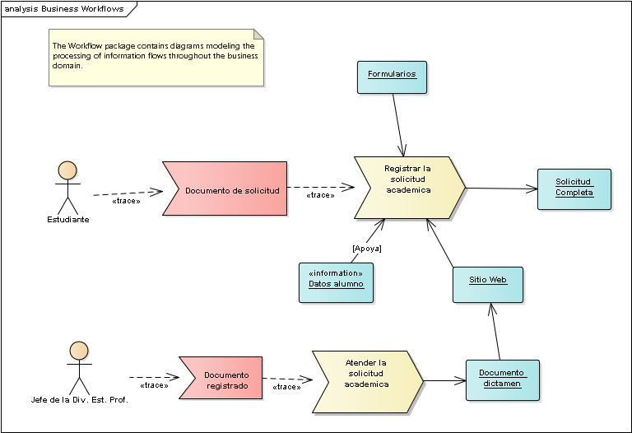

## Modelo de casos de uso

La imagen 2 presenta los escenarios en torno al proceso de solicitudes a Comité Académico, el estudiante iniciará sesión en el sistema, realizará la solicitud que se registrará en el sistema; el jefe de la División la validará que proceda dicha solicitud y asentará el aval en el sistema. Posteriormente el Comité Académico la revisará en el sistema y elaborará el dictamen de recomendación correspondiente, este se imprimirá y se validará con las firmas electrónicas correspondientes.

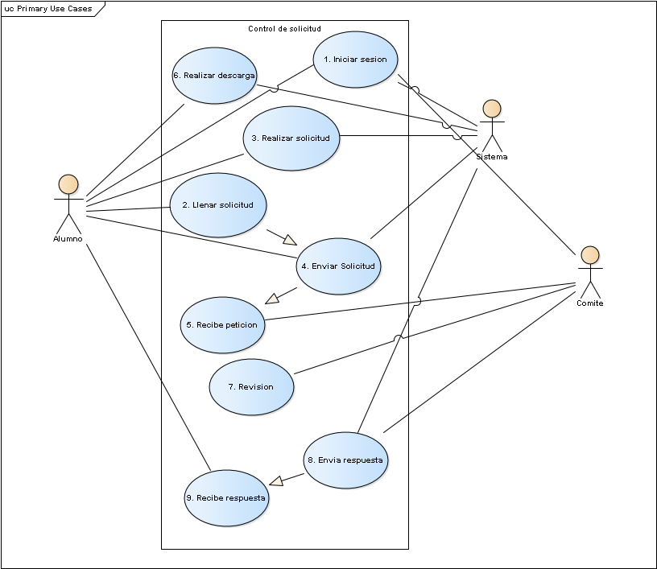

## Modelo de requisitos

Se muestran todo lo que la empresa hará el cliente, mencionando los requisitos no funcionales que tiene el sistema, administrador, etc. para tener una idea de lo que permite.

## Funcionales

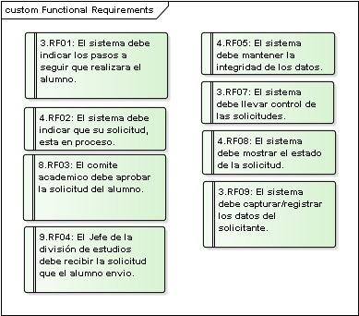

## No Funcionales

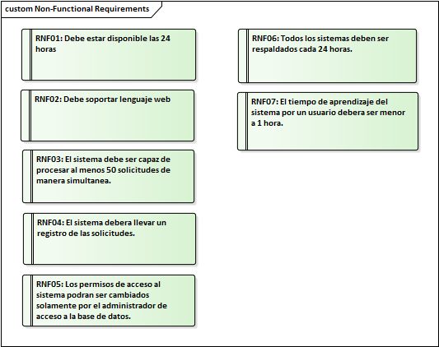

## Modelo de clases

Se muestra el diagrama de clases, con los objetos que interfieren en el sistema, se muestra el alumno que es el que genera la solicitud al comité, con los datos esenciales que el sistema tomara automáticamente, de la base de datos de los alumnos, dependiendo el número de control. La clase jefatura, muestra los campos que tomará para identificar que el jefe de la división será el responsable en regresar la solicitud.

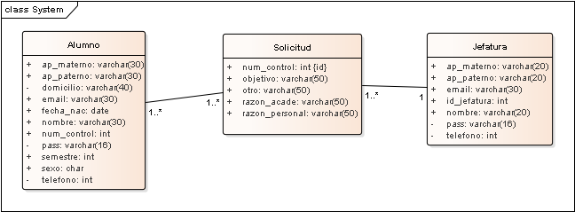

## Modelo de datos

El modelo de datos, que es el mismo que el de clientes, la diferencia es que muestra la relación que tiene la clase alumno con jefatura, para la solicitud.

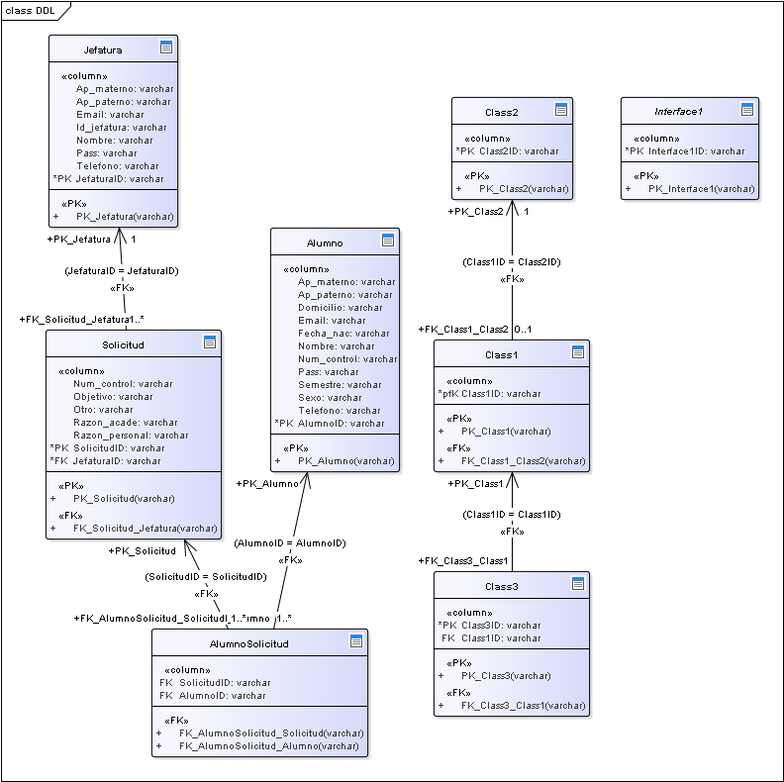

## Diccionario de datos

[Enlace al documento de diccionario.](Documentacion.rtf)

## Modelo de interfaces

La imagen 6 presenta las interfaces de cada vista al entrar a la nueva opción implementada en línea para enviar las solicitudes al Comité Académico para la revisión elaborará.

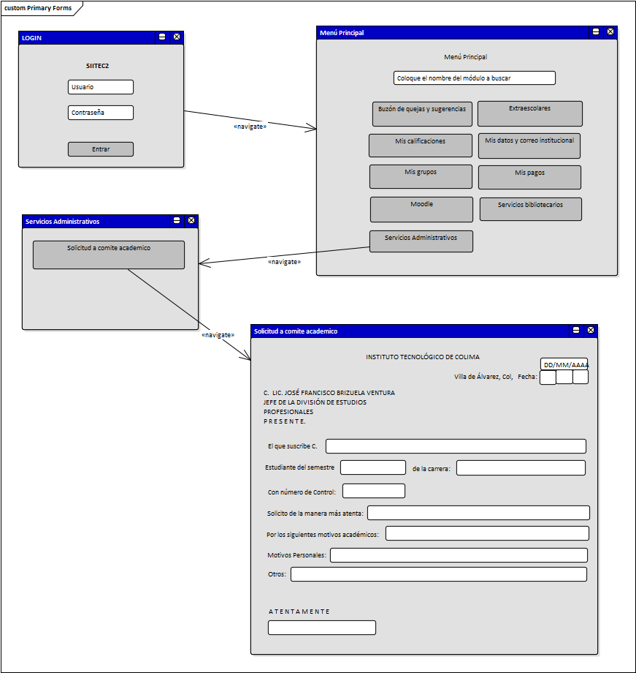

## Modelo de componentes

## Modelo de despliegue

En la imagen 7 del modelo de despliegue lo conforma, la computadora, el router que es el que tendrá cargado nuestro sistema, el Internet es donde podrá visualizar el proceso y nuestro sistema el cual se encargará de realizar el proceso de llenado de documentos físicos a digitales.

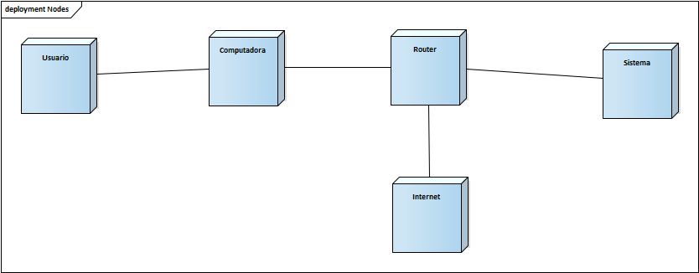

## Código

* + - 1. Iniciar sesión

<html>

<head>

<meta charset="utf-8">

<link href="./css/login.css" rel="stylesheet" type="text/css">

<meta name="viewport" content="width=device-width, initial-scale=1.0" />

</head>

<body>

<img class="logo" src="./images/logo.png">

<form action="validar.php" method="post">

<div id="envoltura">

<div id="cuerpo">

<form id="form-login" action="" method="post" autocomplete="off">

<input id="usuario" placeholder="Usuario" name="usuario" autocomplete="off" required>

<input id="contrasenia" type="password" placeholder="Contraseña" name="pass" autocomplete="off" required>

<p id="bot"><input type="submit" id="submit" name="login" value="Entrar" class="boton"></p>

</form>

</div>

</div>

</form>

</body>

</html>

* + - 1. Inicio de alumno

<?php

session_start();

?>

<html>

<head>

<meta charset="UTF-8">

<link href="./css/inicioalumno.css" rel="stylesheet" type="text/css">

<meta name="viewport" content="width=device-width, initial-scale=1, maximum-scale=1">

<title>SIITEC2</title>

</head>

<body>

<div style="relative" class="container" align="center">

<img src="./images/barra.png" id="barra" z-index:1>

</div>

<a href="./inicioalumno.php"><img src="./images/logo2.png" id="logo" z-index:2></a>

<a href="logout.php"><img src="./images/close.png" id="logout" z-index:2></a>

<div>

<table id="tabla" style="width: 70%">

<tbody>

<tr>

<td id="usuario">

<?php

echo $_SESSION['usuario'];

?>

</td>

</tr>

<tr>

<td>

<img src="./images/buzon.png" id="buzon">

</td>

<td>

<img src="./images/extraescolares.png" id="extraescolares">

</td>

</tr>

<tr>

<td>

<img src="./images/calificacion.png" id="calificaciones"> </td>

<td>

<img src="./images/datos.png" id="datos">

</td>

</tr>

<tr>

<td>

<img src="./images/grupos.png" id="grupos">

</td>

<td>

<img src="./images/pagos.png" id="pagos">

</td>

</tr>

<tr>

<td>

<img src="./images/moodle.png" id="moodle">

</td>

<td>

<img src="./images/biblioteca.png" id="biblioteca">

</td>

</tr>

<tr id="servicio">

<td>

<a href="servicio.html"><img src="./images/ser.png" border="0" width="481" height="94" id="servicios"></a>

</td>

</tr>

</tbody>

</table>

</div>

</body>

</html>

* + - 1. Llenar solicitud

<?php

session_start();

$conexion = new mysqli("localhost", "root", "", "sittec");

if ($conexion->connect_errno) {

echo "Fallo al conectar a MySQL: (" . $conexion->connect_errno . ") " . $conexion->connect_error;

}

$sql="SELECT * from carreras";

$sql2="SELECT * from tsolicitudes";

$usuario = $_SESSION['usuario'];

$nombre="SELECT CONCAT(nombre, ' ' ,ap_paterno, ' ',ap_materno) as nombre FROM alumno WHERE num_control = $usuario";

$sem="SELECT semestre AS semestre FROM alumno WHERE num_control = $usuario";

$result = $conexion->query($sql);

$result2 = $conexion->query($sql2);

if ($result->num_rows > 0)

{

$combobit="";

while ($row = $result->fetch_array(MYSQLI_ASSOC))

{

$combobit .=" <option value=\"{$row['ncarrera']}\">{$row['ncarrera']}</option>";

}

}

else

{

echo "No hubo resultados";

}

if ($result2->num_rows > 0)

{

$combobit2="";

while ($row = $result2->fetch_array(MYSQLI_ASSOC))

{

$combobit2 .=" <option value\"{$row['id']}\">{$row['nsolicitud']}</option>";

}

}

else {

echo "No hubo resultados";

}

?>

<!DOCTYPE html>

<html>

<head>

<title>Formulario</title>

<link rel="stylesheet" type="text/css" href="./css/formato.css">

<meta charset="UTF-8">

<meta name="viewport" content="widh=device-width, initial-scale=1.0">

<meta http-equiv="X-UA">

</head>

<body>

<form method="post" action="subirsolicitud.php">

<table style="width: 70%" align="center">

<tr>

<td>

<div class="img1"><img src="./images/sep.png"></div>

</td>

<td>

<div class="img2"><img src="./images/tecNM.png"></div>

</td>

</tr>

<tr>

<td colspan="2">

<div class="itc"><em>Instituto Tecnológico de Colima</em></div>

</td>

</tr>

<tr>

<td colspan="2">

<div class="itc2">

<p><b>INSTITUTO TECNOLÓGICO DE COLIMA</b></p>

</div>

</td>

</tr>

<tr>

<td colspan="2">

<div class="va">

<p><strong>Villa de Álvarez, Col, Fecha: <?php $fecha=strftime( "%Y-%m-%d", time() ); echo $fecha ?> </strong></p>

</div>

</td>

</tr>

<tr>

<td colspan="2">

<div class="lic">

<p><b>C. LIC. JOSÉ FRANCISCO BRIZUELA VENTURA<br>

JEFE DE LA DIVISIÓN DE ESTUDIOS PROFESIONALES<br>

P R E S E N T E.</b></p>

</div>

</td>

</tr>

</table>

<table style="width: 70%" border="1" align="center">

<tr>

<td colspan="2">

<div class="form">

<label for="suscribe_c">El que suscribe C.</label>

<?php

$resultado = $conexion -> query($nombre);

if ($row = $resultado->fetch_assoc()) {

echo $row['nombre'];

} else {

echo "0";

}

?>

<br>

<label for="semestre">Estudiante de semestre:</label>

<?php

$resultado = $conexion -> query($sem);

if ($row = $resultado->fetch_assoc()) {

echo $row['semestre'];

} else {

echo "0";

}

?>

<br>

<br>

<label for="carrera">de la carrera:</label>

<select name="carrera">

<?php echo $combobit; ?>

</select>

<br>

<br>

<label for="num_control">Con número de Control:</label>

<?php

echo $_SESSION['usuario'];

?>

<br>

<label for="solicito">Solicito de la manera más atenta:</label>

<select name="solicito">

<?php echo $combobit2; ?>

</select>

<br>

<br>

<label for="motivos_a">Por los siguientes motivos académicos:</label>

<br>

<textarea type="text" name="motivosaca" rows="10" cols="60" value="" required></textarea>

<br>

<label for="motivos_p">Motivos Personales:</label>

<br>

<textarea type="text" name="motivosper" rows="10" cols="60" value="" required></textarea>

<br>

<label for="otros">Otros:</label>

<br>

<textarea type="text" name="otros" rows="10" cols="60" value=""></textarea>

<br>

<br>

<br>

<br>

<input type="submit" value="Enviar" name="firmar">

<input type="button" value="Regresar" name="regresar" onclick="window.history.back()">

</div>

</td>

</tr>

</table>

<table style="width: 70%" border="0" align="center">

<tr>

<td>

<div class="img1"><img src="images/tec.png"></div>

</td>

<td>

<footer>

<center>

<p><b>“Año 2018, Centenario del natalicio del escritor mexicano y universal Juan José

Arreola”</b><br><i>Av. Tecnológico No 1.,C.P. 28976, Villa de Álvarez, Col. Tel /

Fax (01 312) 312-9920, 314-0933, 312-6393, 314-0683 www.itcolima.edu.mx</i></p>

</center>

</footer>

</td>

<td>

<div class="img1"><img src="images/aprovado.jpg"></div>

</td>

</tr>

</table>

</form>

</body>

</html>

* + - 1. Enviar solicitud

<?php

session_start();

$servername = 'localhost';

$username = 'root';

$password = '';

$dbname = 'sittec';

$conn = mysqli_connect($servername, $username, $password, $dbname);

echo $valoresSelect[$grupos];

if($conn) {

$suscribe = $_POST['suscribe'];

$nombre = $_SESSION['usuario'];

$objetivo = $_POST['solicito'];

$sql = "CALL rdirector ('".$suscribe."', '".$nombre."', '".$objetivo."')";

$resultado = mysqli_query($conn, $sql);

if($resultado) {

header('location: iniciodirector.php');

echo "<script type=\"text/javascript\">alert(\"Solicitud enviada correctamente\");</script>";

} else {

header('location: rdformato.php');

echo "<script type=\"text/javascript\">alert(\"Error al enviar\");</script>";

}

}

?>

* + - 1. Recibe petición

<?php

define('dbhost', 'localhost');

define('dbuser', 'root');

define('dbpass', '');

define('dbname', 'sittec');

$con = mysqli_connect(dbhost, dbuser, dbpass, dbname) or die("No se ha podido conectar al servidor");

function filtrado($datos)

{

$datos = trim($datos);

$datos = stripslashes($datos);

$datos = htmlspecialchars($datos);

return $datos;

}

*////////////////////////////// Consulta a la base de datos /////////////////////////////////////*

$consulta = "SELECT idsolicitud, suscribe, num_control, semestre, carrera, objetivo, status FROM solicitud";

$resultado = mysqli_query($con, $consulta) or die(mysqli_error($con));

?>

<meta charset="utf-8">

<meta name="viewport" content="width=device-width, initial-scale=1.0" />

<link href="./css/solicitudes.css" rel="stylesheet" type="text/css">

<div>

<table align="center" id="tabla" class="table table-striped">

<thead>

<td>Numero de Solicitud</td>

<td>Nombre</td>

<td>Numero de control</td>

<td>Semestre</td>

<td>Carrera</td>

<td>Objetivo</td>

<td>Status</td>

<td></td>

<td></td>

</thead>

<tbody>

<?php

while ($fila = mysqli_fetch_array($resultado)) {

?>

<tr>

<td><?php echo filtrado($fila['idsolicitud']); ?></td>

<td><?php echo filtrado($fila['suscribe']); ?></td>

<td><?php echo filtrado($fila['num_control']); ?></td>

<td><?php echo filtrado($fila['semestre']); ?></td>

<td><?php echo filtrado($fila['carrera']); ?></td>

<td><?php echo filtrado($fila['objetivo']); ?> </td>

<td><?php echo filtrado($fila['status']); ?></td>

<form action="rcomite.php" method="POST">

<input type="hidden" value="<?php echo filtrado($fila['num_control']); ?>" name="numControl">

<input type="hidden" value="<?php echo filtrado($fila['suscribe']); ?>" name="nombre">

<input type="hidden" value="<?php echo filtrado($fila['carrera']); ?>" name="carrera">

<input type="hidden" value="<?php echo filtrado($fila['objetivo']); ?>" name="objetivo">

<td><button type="submit"><img src="images/responder.png" title="Responder"></button></td>

</form>

<form method="POST" action="pdf.php">

<input type='hidden' value="<?php echo $fila['num_control']; ?>" name="num_control"/>

<td><button type='submit'><img src="./images/PDF.png" title="Ver"></button></td>

</form>

</tr>

<?php

}

?>

</tbody>

</table>

</div>

* + - 1. Realizar descarga

<?php

session_start();

require('fpdf/fpdf.php');

$conexion = new mysqli("localhost", "root", "", "sittec");

if ($conexion->connect_errno) {

echo "Fallo al conectar a MySQL: (" . $conexion->connect_errno . ") " . $conexion->connect_error;

}

$sql="SELECT * from carreras";

$sql2="SELECT * from tsolicitudes";

$usuario = $_POST['num_control'];

*//$usuario2 = $_SESSION['usuario'];*

*//$pdf = "SELECT rc.id, rc.fecha, rc.suscribe, rc.ncontrol, rc.carrera, rc.solicito, rc.recomienda, rc.motivos, s.status*

*//FROM rcomite AS rc INNER JOIN solicitud AS s ON rc.id = s.idsolicitud;";*

*//$nombre="SELECT suscribe FROM solicitud WHERE num_control = $usuario";*

*//$sem="SELECT semestre FROM solicitud WHERE num_control = $usuario";*

*//$carrera="SELECT carrera FROM solicitud WHERE num_control = $usuario";*

*//$solicito="SELECT objetivo FROM solicitud WHERE num_control = $usuario";*

*//$razon1="SELECT razon_acade FROM solicitud WHERE num_control = $usuario";*

*//$razon2="SELECT razon_personal FROM solicitud WHERE num_control = $usuario";*

*//$razon3="SELECT otro FROM solicitud WHERE num_control = $usuario";*

$todo="SELECT * FROM solicitud WHERE num_control = $usuario";

$result = $conexion->query($sql);

$result2 = $conexion->query($sql2);

$resultado = $conexion -> query($todo);

$row3 = $resultado->fetch_assoc();

if ($result->num_rows > 0)

{

$combobit="";

while ($row = $result->fetch_array(MYSQLI_ASSOC))

{

$combobit .=" <option value=\"{$row['ncarrera']}\">{$row['ncarrera']}</option>";

}

}

else

{

echo "No hubo resultados";

}

if ($result2->num_rows > 0)

{

$combobit2="";

while ($row = $result2->fetch_array(MYSQLI_ASSOC))

{

$combobit2 .=" <option value\"{$row['id']}\">{$row['nsolicitud']}</option>";

}

}

else {

echo "No hubo resultados";

}

*//require('formato.php');*

*/*include("subirsolicitud.php");*

*$query = "SELECT * FROM rcomite";*

*$resultado= $conexion->query($query);*

*while ($row = $resultado->fetch_assoc()) {*

*$resultado = mysqli_query($conexion, $query) or die(mysqli_error($conexion));*

*if (mysqli_num_rows($resultado) == 0) {*

*$mensaje = "<h1>No hay registros que coincidan con su escritorio de busqueda.</h1>";*

*}*/*

class PDF extends FPDF

{

*// Cabecera de página*

function Header()

{

*// Logo*

$this->Image('images/sep.png');

$this->Cell(120);

$this->Image('images/tecNM.png',125,10,70,20);

$this->Ln(10);

$this->SetFont('Arial','I',13);

*// Movernos a la derecha*

$this->Cell(100);

*// Título*

$this->Cell(110,10, utf8_decode('Instituto Tecnológico de Colima'),0,0,'C');

*// Salto de línea*

$this->Ln(15);

$this->SetFont('Arial','B',16);

    $this->Cell(40);

    $this->Cell(110,10, utf8_decode('INSTITUTO TECNOLÓGICO DE COLIMA'),0,0,'C');

    $this->Ln(10);

    $this->SetFont('Arial','I',10);

    $this->Cell(100);

    $this->Cell(80,10, utf8_decode('Villa de Álvarez, Col, Fecha:'),0,0,'C');

    $this->Ln(10);

    $this->SetFont('Arial','B',10);

    $this->Cell(10);

    $this->Cell(80,10, utf8_decode('C. LIC. JOSÉ FRANCISCO BRIZUELA VENTURA'),0,0,'C');

    $this->Ln(5);

    $this->Cell(16);

    $this->Cell(80,10, utf8_decode('JEFE DE LA DIVISIÓN DE ESTUDIOS PROFESIONALES'),0,0,'C');

    $this->Ln(5);

    $this->Cell(-17);

    $this->Cell(80,10, utf8_decode('P R E S E N T E.'),0,0,'C');

}

*// Pie de página*

function Footer()

{

*// Posición: a 1,5 cm del final*

$this->SetY(-40);

$this->SetFont('Arial','I',8);

$this->Cell(10);

$this->Cell(20,10, utf8_decode(' c.p. interesado '),0,0,'C');

$this->Ln(15);

$this->Image('images/tec.png',10,270,20,20);

*// Arial italic 8*

$this->SetFont('Arial','B',8);

*// Número de página*

$this->Cell(0,10, utf8_decode(' Año 2018, Centenario del natalicio del escritor mexicano y universal Juan José Arreola '),0,0,'C');

$this->Ln(5);

$this->SetFont('Arial','I',8);

*// Número de página*

$this->Cell(0,10, utf8_decode(' Av. Tecnológico No 1.,C.P. 28976, Villa de Álvarez, Col. '),0,0,'C');

$this->Ln(5);

$this->Cell(0,10, utf8_decode(' Tel / Fax (01 312) 312-9920, 314-0933, 312-6393, 314-0683 www.itcolima.edu.mx '),0,0,'C');

$this->Image('images/aprovado.jpg',166,270,40,20);

}

}

*/*require 'subirsolicitud.php';*

*$sql = "SELECT * FROM rcomite";*

*$resultado = $mysqli->query($sql);*/*

$pdf = new PDF();

$pdf->AddPage();

*//while ($row = $resultado->fetch_assoc()) {*

*/* while ($row = mysqli_fetch_array($resultado)) {*

*$query2 = "SELECT * FROM rcomite WHERE id=". $row['id'];*

*$persona= $conexion->query($query2);*

*$persona = $persona->fetch_assoc();*/*

$pdf->Ln(7);

$pdf->SetFont('Arial','B',10);

$pdf->Cell(15);

$pdf->Cell(20,10, utf8_decode('El que suscribe C.'),0,0,'C');

*// $resultado = $conexion -> query($nombre);*

*// if ($row = $resultado->fetch_assoc()) {*

*// $row['suscribe'];*

*// } else {*

*// "0";*

*// }*

$pdf->Cell(90,10, utf8_decode($row3['suscribe']),0,0,'C');

$pdf->Ln(10);

$pdf->Cell(15);

$pdf->Cell(30,10, utf8_decode('Estudiante del semestre'),0,0,'C');

*// $resultado = $conexion -> query($sem);*

*// if ($row = $resultado->fetch_assoc()) {*

*// $row['semestre'];*

*// } else {*

*// "0";*

*// }*

$pdf->Cell(-5);

$pdf->Cell(30,10, $row3['semestre'],0,0,'C');

$pdf->Cell(4);

$pdf->Cell(10,10, utf8_decode('de la carrera:'),0,0,'C');

*// $resultado = $conexion -> query($carrera);*

*// if ($row = $resultado->fetch_assoc()) {*

*// $row['carrera'];*

*// } else {*

*// "0";*

*// }*

$pdf->Cell(55,10, $row3['carrera'],0,0,'C');

$pdf->Ln(10);

$pdf->Cell(15);

$pdf->Cell(30,10, utf8_decode('Con número de Control:'),0,0,'C');

$pdf->Cell(30,10, $_POST['num_control'],0,0,'C');

$pdf->Ln(10);

$pdf->Cell(7);

$pdf->Cell(60,10, utf8_decode('Solicito de la manera más atenta:'),0,0,'C');

*// $resultado = $conexion -> query($solicito);*

*// if ($row = $resultado->fetch_assoc()) {*

*// $row['objetivo'];*

*// } else {*

*// "0";*

*// }*

$pdf->Cell(30,10, $row3['objetivo'],0,0,'C');

$pdf->Ln(10);

$pdf->Cell(8);

$pdf->Cell(70,10, utf8_decode('Por los siguientes motivos académicos:'),0,0,'C');

*// $resultado = $conexion -> query($razon1);*

*// if ($row = $resultado->fetch_assoc()) {*

*// $row['razon_acade'];*

*// } else {*

*// "0";*

*// }*

$pdf->Cell(30,20, utf8_decode ($row3['razon_acade']),0,0,'C');

$pdf->Ln(30);

$pdf->Cell(9);

$pdf->Cell(35,10, utf8_decode('Motivos Personales:'),0,0,'C');

*// $resultado = $conexion -> query($razon2);*

*// if ($row = $resultado->fetch_assoc()) {*

*// $row['razon_personal'];*

*// } else {*

*// "0";*

*// }*

$pdf->Cell(-30);

$pdf->Cell(170,20, utf8_decode ($row3['razon_personal']),0,0,'C');

$pdf->Ln(30);

$pdf->Cell(7);

$pdf->Cell(15,10, utf8_decode('Otros:'),0,0,'C');

*// $resultado = $conexion -> query($razon3);*

*// if ($row = $resultado->fetch_assoc()) {*

*// $row['otro'];*

*// } else {*

*// "0";*

*// }*

$pdf->Ln(5);

$pdf->Cell(10);

$pdf->Cell(160,10, utf8_decode ($row3['otro']),0,0,'C');

$pdf->Ln(20);

$pdf->Cell(9);

$pdf->Cell(39,10, utf8_decode('A T E N T A M E N T E '),0,0,'C');

$pdf->Ln(7);

$pdf->Cell(12);

$pdf->Cell(30,10, $row3['firma'],0,0,'C');

$pdf->Ln(8);

$pdf->Cell(12);

$pdf->Cell(39,10, utf8_decode('FIRMA DEL ESTUDIANTE '),0,0,'C');

*//}*

*//}*

$pdf->Output();

?>

* + - 1. Revisión

<?php

session_start();

$numcontrol = $_POST['numControl'];

$nombre = $_POST['nombre'];

$carrera = $_POST['carrera'];

$objetivo = $_POST['objetivo'];

$conexion = new mysqli("localhost", "root", "", "sittec");

if ($conexion->connect_errno) {

echo "Fallo al conectar a MySQL: (" . $conexion->connect_errno . ") " . $conexion->connect_error;

}

$sql="SELECT * from carreras";

$sql2="SELECT * from tsolicitudes";

$result = $conexion->query($sql);

$result2 = $conexion->query($sql2);

if ($result->num_rows > 0)

{

$combobit="";

while ($row = $result->fetch_array(MYSQLI_ASSOC))

{

IF($row['ncarrera'] === $carrera){

$combobit .=" <option value=\"{$row['ncarrera']}\" Selected>{$row['ncarrera']}</option>";

}else{

$combobit .=" <option value=\"{$row['ncarrera']}\">{$row['ncarrera']}</option>";

}

}

}

else

{

echo "No hubo resultados";

}

if ($result2->num_rows > 0)

{

$combobit2="";

while ($row = $result2->fetch_array(MYSQLI_ASSOC))

{

$combobit2 .=" <option value\"{$row['id']}\">{$row['nsolicitud']}</option>";

}

}

else {

echo "No hubo resultados";

}

?>

<!DOCTYPE html>

<html>

<head>

<title>Respuesta</title>

<link rel="stylesheet" type="text/css" href="./css/formato2.css">

<meta charset="UTF-8">

<meta name="viewport" content="widh=device-width, initial-scale=1.0">

<meta http-equiv="X-UA">

</head>

<body>

<form method="post" action="cargar.php">

<table style="width: 70%" align="center">

<tr>

<td>

<div class="img1"><img src="./images/sep.png"></div>

</td>

<td colspan="2">

<div class="img2"><img src="./images/tecNM.png"></div>

</td>

</tr>

<tr>

<td>

<div class="itc">

<p><b>ANEXO XLIV. RECOMENDACIÓN DEL COMITE ACADEMICO PARA</b></p> <b>

<p>ESTUDIANTES

</b></p>

</td>

</tr>

<tr>

<td colspan="2">

<div class="itc2">

<p><b>INSTITUTO TECNOLOGICO DE COLIMA</b></p>

</div>

</td>

</tr>

<tr>

<td colspan="2">

<div class="va">

<p><strong>Lugar y Fecha: Villa de Álvarez, Col, <?php $fecha=strftime( "%Y-%m-%d", time() ); echo $fecha ?> </strong></p>

<p><strong>No. de recomendación: 1446</strong></p>

</div>

</td>

</tr>

<tr>

<td colspan="2">

<div class="lic">

<p><b>C. Ana Rosa Braña Castillo<br>

Director(a) del instituto Tecnologico de Colima<br>

PRESENTE</b></p>

</form>

</div>

</td>

</tr>

</table>

<table style="width: 70%" border="1" align="center">

<tr>

<td colspan="2">

<div class="form">

<label for="fecha_nac">Por este motivo le informo, que en reunión del Comité Academico, celebrada

el</label>

<input required type="date" id="fecha_nac" name="fecha" />

<label>del año en curso, asentada en el libro de actas no. </label>&nbsp; &nbsp; &nbsp; &nbsp;

&nbsp; &nbsp; <label>en la hoja con folio no.</label>&nbsp; &nbsp; &nbsp; &nbsp; &nbsp; &nbsp;

<label for="suscribe_c">y en virtud de haber sido analizada la situación del estudiante</label>

<input type="text" name="suscribe" placeholder="<?php echo $nombre; ?>" value="<?php echo $nombre; ?>">

<label for="carrera">de la carrera</label>

<select name="carrera">

<?php echo $combobit; ?>

</select>

<label for="num_control">con número de control</label>

<input type="text" name="ncontrol" placeholder="<?php echo $numcontrol; ?>" value="<?php echo $numcontrol; ?>">

<label for="solicito">y quien solicita</label>

<input type="text" name="objetivo" placeholder="<?php echo $objetivo; ?>" value="<?php echo $objetivo; ?>">

<select name="opcion" required>

<option>SI</option>

<option>NO</option>

</select>

<label for="recomienda">SE RECOMIENDA:</label>

<input type="text" name="recomienda" placeholder="se acepta o no la petición" value="" required>

<br>

<br>

<label for="motivos_a">Por los siguientes motivos:</label>

<br>

<textarea type="text" name="motivosaca" rows="10" cols="60" value="" required></textarea>

<br>

<br>

<input type="submit" value="Enviar" name="firmar">

<input type="button" value="Regresar" name="regresar" onclick="window.history.back()" />

</div>

</td>

</tr>

</table>

<table style="width: 70%" border="0" align="center">

<tr>

<td>

<footer>

<center>

<p><b>c.c.p Archivo</b><br></p>

</center>

</footer>

</td>

</tr>

</table>

</form>

</body>

</html>

* + - 1. Envía respuesta

<?php

session_start();

$servername = 'localhost';

$username = 'root';

$password = '';

$dbname = 'sittec';

$conn = mysqli_connect($servername, $username, $password, $dbname);

echo $valoresSelect[$grupos];

if($conn) {

$fecha = $_POST['fecha'];

$suscribe = $_POST['suscribe'];

$usuario=$_POST['ncontrol'];

$carrera= $_POST['carrera'];

$solicito = $_POST['objetivo'];

$recomienda = $_POST['recomienda'];

$motivos = $_POST['motivosaca'];

if ($_REQUEST["opcion"] == "SI") {

$status = "Aprobada";

} else {

$status = "Rechazada";

}

$sql="CALL agregarrcomite('".$fecha."', '".$suscribe."', '".$usuario."', '".$carrera."', '".$solicito."', '".$recomienda."', '".$motivos."') ";

$estado = "UPDATE `sittec`.`solicitud` SET `status`='$status' ";

$resultado = mysqli_query($conn, $sql);

$actualizacion = mysqli_query($conn, $estado);

if($resultado && $actualizacion) {

header('location: iniciocomite.php');

} else {

header('location: rcomite.php');

}

}

?>

* + - 1. Recibe respuesta

<?php

session_start();

define('dbhost', 'localhost');

define('dbuser', 'root');

define('dbpass', '');

define('dbname', 'sittec');

$con = mysqli_connect(dbhost, dbuser, dbpass, dbname) or die("No se ha podido conectar al servidor");

function filtrado($datos)

{

$datos = trim($datos);

$datos = stripslashes($datos);

$datos = htmlspecialchars($datos);

return $datos;

}

$sesion = $_SESSION['usuario'];

$consulta = "SELECT rc.id, rc.fecha, rc.suscribe, rc.ncontrol, rc.carrera, rc.solicito, rc.recomienda, rc.motivos, s.status

FROM rcomite AS rc INNER JOIN solicitud AS s

ON rc.id = s.idsolicitud

WHERE ncontrol = $sesion";

$resultado = mysqli_query($con, $consulta) or die(mysqli_error($con));

?>

<meta charset="utf-8">

<meta name="viewport" content="width=device-width, initial-scale=1.0" />

<link href="./css/respuestas.css" rel="stylesheet" type="text/css">

<div>

<table align="center">

<thead>

<td>Numero de Solicitud</td>

<td>fecha</td>

<td>Suscribe</td>

<td>No. Control</td>

<td>Carrera</td>

<td>Status</td>

<td></td>

</thead>

<tbody>

<?php

while ($fila = mysqli_fetch_array($resultado)) {

?>

<tr>

<td><?php echo filtrado($fila['id']); ?></td>

<td><?php echo filtrado($fila['fecha']); ?></td>

<td><?php echo filtrado($fila['suscribe']); ?></td>

<td><?php echo filtrado($fila['ncontrol']); ?></td>

<td><?php echo filtrado($fila['carrera']); ?></td>

<td><?php echo filtrado($fila['status']) ?></td>

<form method="POST" action="resdirpdf.php">

<input type='hidden' value="<?php echo $fila['ncontrol']; ?>" name="num_control"/>

<td><button type='submit'><img src="./images/PDF.png" title="Ver"></button></td>

</form>

</tr>

<?php

}

?>

</tbody>

</table>

</div>

## Pruebas unitarias y de integridad

## Manual de usuario

## Plan de mantenimiento

# **3. Conclusión**

En este proyecto se llevó a cabo el proceso para realizar un sistema de información con todo lo que el cliente necesita. El proceso final para terminar el proyecto es llevar acabo la programación de el mismo, para que así pueda ser testeado y liberado para que el cliente comience el funcionamiento de este mismo.

# **4. Fuentes de información**

[1]Intriago, J., Intriago, J., Intriago, J. and Intriago, J. (2016). Metodologías de Desarrollo de Software | Ingeniería de Software. [online] Softwaretheory.wordpress.com. Available at: https://softwaretheory.wordpress.com/category/metodologias-de-desarrollo-de-software/ [Accessed 5 Dec. 2016].

Vera (2019). *M pua*. [online] Es.slideshare.net. Available at: https://es.slideshare.net/FranciscoVera5/m-pua [Accessed 5 Mar. 2019].

[2]"AUP Ingenieria de Software", *Ingenieriadesoftware.mex.tl*, 2019. [Online]. Available: http://ingenieriadesoftware.mex.tl/63758_aup.html. [Accessed: 05- Mar- 2019].

[3]"El Proceso Unificado Ágil: fases y disciplinas", *Pablo Torrecilla*, 2019. [Online]. Available: http://nosolopau.com/2012/06/07/mas-sobre-el-proceso-unificado-agil-fases-y-disciplinas/. [Accessed: 05- Mar- 2019].